附件1

“四川智慧教育平台”教师专项培训操作指南

一、用户登录
使用网页浏览器，访问四川中小学智慧教育平台（https://basic.sc.smartedu.cn/），点击首页的“四川省AI助教应用能力暨教师数智素养提升专项培训”轮播图，进入培训登录页，输入账号密码（同四川中小学智慧教育平台的账号）进行登录。

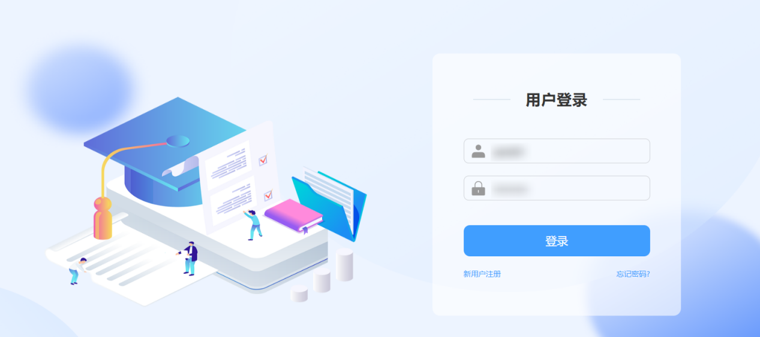
二、参加培训
登录成功后，点击对应的培训课程链接进入详情页，在详情页中点击章节，选择对应资源即可开始学习。
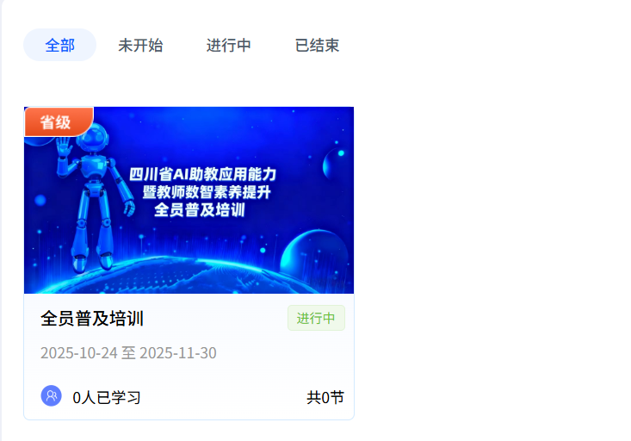
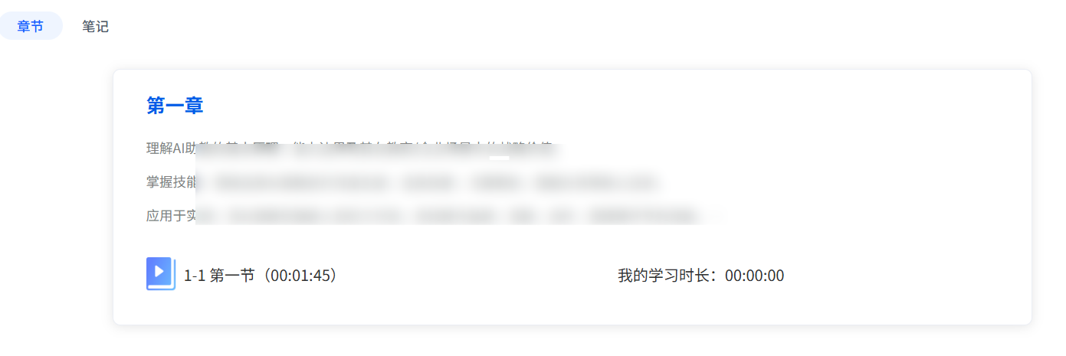
可在课程简介下方查看当前培训的学习进度以及获得的学时情况
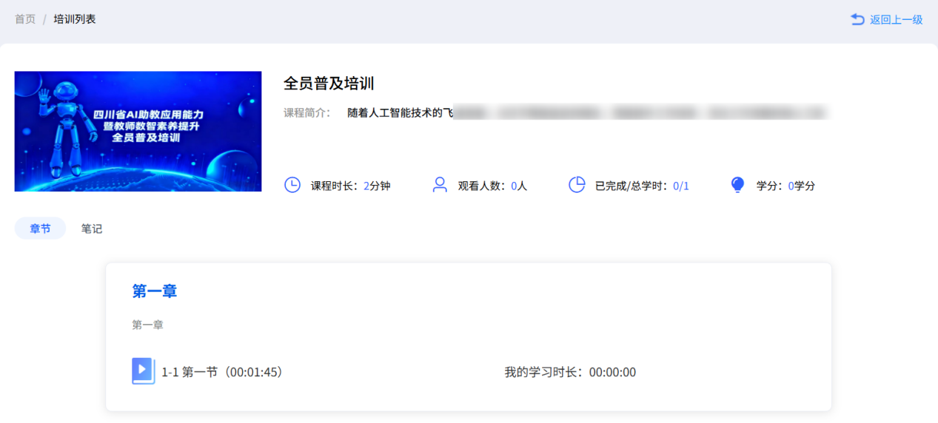
三、我的培训统计
支持教师查看参与的所有培训以及培训完成的证书领取情况
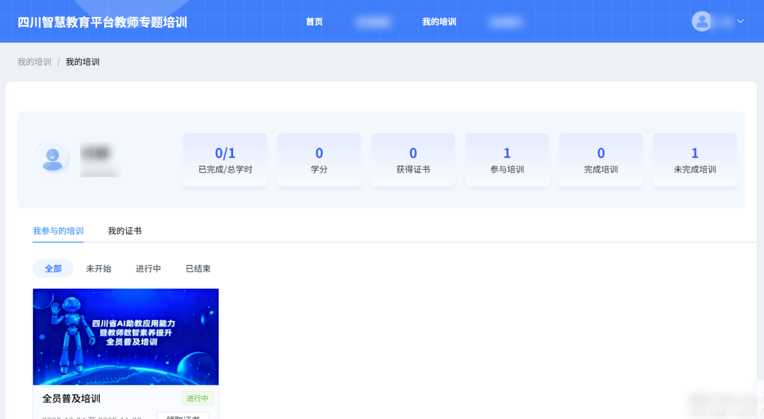
四、常见问题解答
问题一：参训教师未完成实名认证？
答：前往四川中小学智慧教育平台（https://basic.sc.smartedu.cn/）完成实名认证。
问题二：参训教师学校信息有误？
答：登录四川中小学智慧教育平台，在我的个人空间进行学校调动申请，学校管理员审核通过之后，完成学校调动。
问题三：登录后提示无权限？
答：需要检查是否完成实名认证，本次培训需要参训人员在四川中小学智慧教育平台完成教师实名认证。

联系人及联系方式：教育厅教师工作处唐老师，028-86115370；省教师发展中心宋老师，028-85542760；省信息化大数据中心李老师，028-86726366。

